刚做完的，我做着挺难的……各路大神小神，大家互相交流学习下吧~
1
请在触摸屏下实现一个按钮，当按快速触碰按钮并放开手时，立刻弹出“成功”二字的提示框。
2
请封装一个名叫Counter的计数器Class，只有两个公有成员：
a) 完成计数动作
b) 输出计数总数
3
谈谈你对前端工程化/集成开发环境的理解和实践，借助前端工程化你还可以优化前端开发过程中的哪些环节？
4
使用原生JavaScript给下面列表中的结点绑定点击事件，点击时创建一个Object对象，兼容IE和标准浏览器。
HTML:
<ul id = “nav”>
<li><a href=”http://ju.taobao.com/tg/brand.htm”>品牌团</a></li>
<li><ahref=”http://ju.taobao.com/tg/point_list.htm”>整点聚</a></li>
<li><ahref=”http://ju.taobao.com/jusp/jiazhuang/tp.htm”>聚家装</a></li>
<li><ahref=”http://ju.taobao.com/jusp/liangfan/tp.htm”>量贩团</a></li>
</ul>
Object:
{
“index” : 1, // 序号
“name” : “品牌团”,
“link” :“http://ju.taobao.com/tg/brand.htm”
}
5
图片分析，请编写JS代码获取下图中“红框”的位置（“红框”的颜色为“FF0000”）；
图片
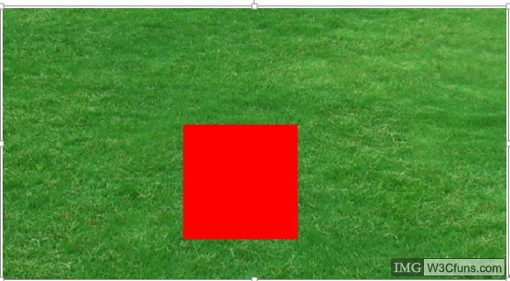

6
请实现下面浮层demo：
1. 这是一个盖在页面上的浮层，上下左右居中；浮层展示时，页面不可滚动；
2. 浏览器窗口缩小时，浮层跟着缩小，最小（320px）；窗口放大，浮层跟着放大，最大（650px）；
3. 尽可能用HTML5/CSS3方式写，可以不支持IE。
图片
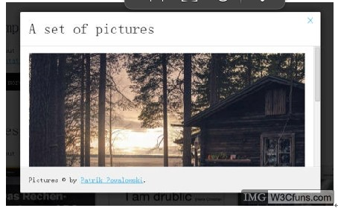

7
有一个int型数组，里面有若干数字。要求统计出一共有多少种不同的数字？每种数字出现的频率从少到多排列，频率相同则从小到大排列。
8
HTTP协议是无状态的，为了保持用户会话状态使用了什么技术方案弥补；该技术方案在用户禁用了cookie之后，还有什么方式实现（可不考虑安全性）
9
题目：现有一个字符串richText，是一段富文本，需要显示在页面上。有个要求，需要给其中只包含一个img元素的p标签增加一个叫pic的class。请编写代码实现。可以使用jQuery或KISSY。
10
题目：实现一个简单的返回顶部组件的功能。要求：
1. 当页面向下滚动距顶部一定距离（如100px）时出现，向上回滚距顶部低于同样距离时隐藏，点击返回顶部组件时页面滚动到顶部；
2. 请写出HTML、CSS和JavaScript；
3. 要求支持IE6以上、Chrome、Firefox

